（一）隔离阻断←
挖矿病毒往往会在局域网内横向传播，为了降低风险，应将电脑立刻进行隔离阻断，再进行
排查。
（二）病毒排查和清除←
挖矿程序通常会占用大量的系统资源和网络资源，可通过检查CPU、进程、网络连接状态、
自启动和定时任务、相关配置文件、日志文件等进行排查。
1.检查 CPU
挖矿病毒运行会导致CPU使用率飙升
Windows系统可通过任务管理器查看CPU资源占用情况；
Linux系统可使用top命令查看CPU使用情况。
逐一排查CPU占用率过高的进程（方法见2.检查进程）。
需注意的是，如防火墙等安全设备封禁过恶意IP，则病毒可能运行但未能成功建立挖矿连接。
简单地说，CPU状态正常并不能代表没有挖矿病毒。
如果CPU正常，可检查库文件：
Idd/bin/cat确认加载的库文件是否正常，如被劫持的库文件/etc/ld.so.preload。
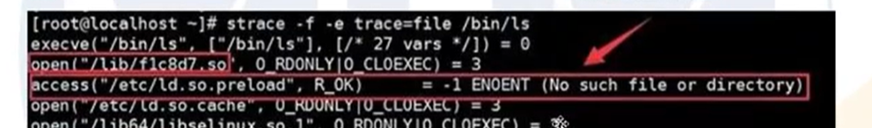
使用busybox工具删除恶意库文件。如果无法删除，可以chattr去掉隐藏属性再rm删除。
chattr-ia/etc/ld.so.preload 去掉隐藏属性
2.检查进程↔
Windows系统可通过任务管理器查看当前进程。当无法定位到异常进程时，可使用Process
Explorer、Process Hacker、火绒剑等进程分桥工具辅助排查。
以ProcessExplorer为例，点击列表"Verified Signer"选项可以对程序签名进行排序，重点检
查底部没有签名的进程。以及在进程列表中显示为深红色的进程。
认为某个进程有异常时，可借助其提供的VirusTotal接口功能上传分析，当有多款安全引擎
检出报毒，可基本判定为病毒程序。

Linux系统通过ps-aux命令查看进程执行了哪些可疑命令，是否为业务人员或正常程序执行的命令。

挖矿程序的进程名称一般表现为两种形式：一种是命名不规则的数字或字母；另一种是伪装
常见的进程名，仅从名称上难以辨别。所以怀疑主机存在挖矿病毒时，无论是看似正常的进
程名还是不规则的进程名，都应逐一排查是否为正常业务的进程。
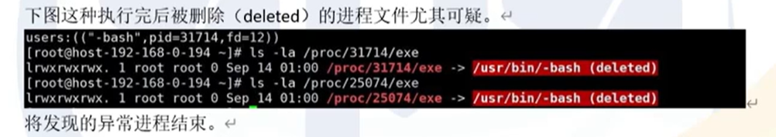
3.检查网络连接状态←
查看本机网络连接状态，排查恶意IP的连接：
Windows系统在命令提示符窗口使用：netstat -ano、tasklist | findstr [$PID]。
Linux系统使用:netstat -antlp Isof-i:22 -PnR。
认为进程可疑时，可通过如下方法判定：
(1)执行Is-la/proc/$PID/exe命令确认可疑进程对应的执行文件；
(2）若文件未被删除，可直接上传至VirusTotal平台检测，或计算出文件对应MD5值，查询MD5值特征
(3)若文件已被删除，执行cat/proc/$PID/exe>/tmp/test.bin将进程dump到特定目录，再
将文件上传至VirusTotal平台进行检测。
可通过查询威胁情报确认本机的外联IP是否为矿池地址或恶意脚本地址。常用的威胁情报
查询网站如下：
奇安信威胁情报中心:https://ti.qianxin.com/
微步社区:https://x.threatbook.cn

4.查看开机启动项和计任务←
挖矿病毒为了权限维持，往往会在开机启动项中添加任务。因此需排查并清除异常的开机启
动项和计划任务。
Windows操作系统可查看计划任务、注册表、启动项来排查挖矿病毒。
计划任务：
“控制面板一>系统和安全一>管理工具一>任务计划程序”
注册表：

启动项：
“运行一msconfig”查看系统启动项。
将可疑的任务、注册表文件、启动项删除。
Linux操作系统查看计划任务、启动项来排查挖矿病毒：
计划任务：
(1）使用crontab -l命令查看系统当前用户的计划任务。
(2)检查/var/spool/cron(用户级）和/etc/crontab（系统级）目录下的计划任务，以及
/etc/cron.d、/etc/init.d、/cron.hourly、/cron.daily、/cron.weekly、/cron.monthly.不同级别目
录下排查挖矿木马的计划任务。
添加服务和启动项：
(1) chkconfig -list # CentOS7以下版本←
(2)systemctl list-unit-files # CentOS 7以上版本←
排查时重点关注的目录和文件：
(1) /etc/rc.local
(2) /etc/inittab
(3) /etc/rc[0~6].d/
(4) /etc/rc.d/e
(5) /usr/lib/systemd/system
还可以通过如下命令排查近期新增的文件：
(1) find /etc -ctime-2
#2天内修改新增的文件
使用rm-rf [filename]清除病毒计划任务、启动项。

计算机安全加固
windows系统加固：
正版操作系统软件（下载地址：its.tsinghua.edu.cn，建议提前下载好并保存到U盘里），安
装操作系统时建议修改Windows默认用户名称，并设置高强度登录密码，建议密码至少9
个字符以上，包含大小写、特殊字符、数字三种或三种以上组合。

2.删除或禁用操作系统的来宾账户（guest用户）。
3.系统安装完成后先不联网不插网线不连无线网，首先安装杀毒软件NOD32或者卡巴斯基
等学校提供的杀毒软件或其他杀毒软件（下载地址：its.tsinghua.edu.cn，建议提前下载好保
存到U盘里）。
4.建议从系统服务中禁止远程桌面共享、禁止远程协助、禁止传输alerter消息、禁止用户远
程登录等。
5.建议封禁Windows系统的共享端口(135、137、138、139、445等端口）。
6.更改Windows更新地址为校内更新服务器地址。
7.连接校园网，更新杀毒软件病毒库。
8.连接校内Windows更新服务器下载操作系统补丁安装包，安装更新和操作系统补丁。

linux安全加固：
1.账户口令配置
（1）严格执行口令不小于9位，包括数字、小写字母、大写字母和特殊符号4类中至少3
类。
（2）设置口令策略。
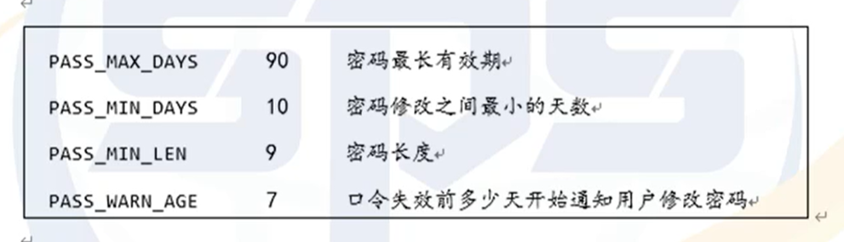
（3）需按照实际用户分配账户，禁用共享账户，删除或锁定无关账户。清除UID为0的非
root账户。
/etc/passwd中除root所在行外，所有行第二个与第三个冒号之间UID不应设置为0。
（4）设置登录连续失败次数，超过预定次数时账户将被锁定。
编辑文件/etc/pam.d/sshd例如:authrequiredpam_tally2.so deny=3unlock time=150
even_deny_rootroot_unlock_time300（三次输错锁定150秒，root用户锁定300秒）
- 根据用户的业务需要，配置其账户所需的最小权限。

2.访问控制←
(1)禁止root远程登录：
cat /etc/ssh/sshd config检查“PermitRootLogin”的值是否为 no;
/etc/pam.d/login检查是否禁止 root用户远程Telnet登录。
(2)更改 SSH端口e
vi /etc/ssh/sshdconfig，更改 Port 或追加 Port，生效要重启sshd进程。
(3)
限制重要文件属性为只读
例如:chmod400（只读权限)
/etc/shadow
/etc/passwd
/etc/group
/etc/gshadow
(4)应该只允许特定的用户组可以执行su，获得root权限。
vi /etc/pam.d/sue
找到#auth_required pam_wheel.so use_uid
去掉行首的注释符#保存退出;
接着vi /etc/login.defs
在最末添加SU_WHEEL_ONLYyes保存退出即可。
3.关闭不必要的端口和服务一
使用命令systemctlist-units-type=service查看当前开启的服务；
使用命令service-status-all，不影响正常业务的情况下，关闭不必要的端口和服务。
4.安全审计
（1）设置日志文件对所有用户不能读写，不能删除，只能追加。注意防止日志因拒绝服务
攻击填满，不能记录随之而来的真正攻击。
(2）配置安全日志
执行命令：more /etc/rsyslog.conf 查看参数authpriv值；
执行命令：more/var/log/secure,查看日志信息。

